**문제해결8**



|  |  |
| --- | --- |
| 과 목 명 | 웹프레임워크활용 |
| 교 수 명 | 김 은 주 |
| 학 번 | 20237107 |
| 작 성 자 | 하 태 영 |
| 제 출 일 | 2025.11.10 |

**한림대학교**

**원격 프로그램에 응답하기 – 예제1)**

**파일구조**

**텍스트, 폰트, 라인, 스크린샷이(가) 표시된 사진

AI 생성 콘텐츠는 정확하지 않을 수 있습니다.**

**소스코드**

**텍스트, 스크린샷, 폰트이(가) 표시된 사진

AI 생성 콘텐츠는 정확하지 않을 수 있습니다.**

**실행결과**

**텍스트, 스크린샷, 폰트, 라인이(가) 표시된 사진

AI 생성 콘텐츠는 정확하지 않을 수 있습니다.텍스트, 폰트, 라인, 스크린샷이(가) 표시된 사진

AI 생성 콘텐츠는 정확하지 않을 수 있습니다.텍스트, 스크린샷, 소프트웨어, 번호이(가) 표시된 사진

AI 생성 콘텐츠는 정확하지 않을 수 있습니다.텍스트, 스크린샷, 소프트웨어, 번호이(가) 표시된 사진

AI 생성 콘텐츠는 정확하지 않을 수 있습니다.**

**원격 프로그램에 응답하기 -예제 2)**

**파일구조**

**텍스트, 폰트, 라인, 스크린샷이(가) 표시된 사진

AI 생성 콘텐츠는 정확하지 않을 수 있습니다.**

**소스코드**

**텍스트, 스크린샷, 폰트이(가) 표시된 사진

AI 생성 콘텐츠는 정확하지 않을 수 있습니다.**

**텍스트, 스크린샷, 폰트이(가) 표시된 사진

AI 생성 콘텐츠는 정확하지 않을 수 있습니다.**

**실행결과**

**텍스트, 스크린샷, 폰트, 라인이(가) 표시된 사진

AI 생성 콘텐츠는 정확하지 않을 수 있습니다.텍스트, 스크린샷, 폰트, 소프트웨어이(가) 표시된 사진

AI 생성 콘텐츠는 정확하지 않을 수 있습니다.**

**원격 프로그램에 응답하기-예제3)**

**파일구조**

**텍스트, 스크린샷, 폰트이(가) 표시된 사진

AI 생성 콘텐츠는 정확하지 않을 수 있습니다.**

**소스코드**

**텍스트, 스크린샷이(가) 표시된 사진

AI 생성 콘텐츠는 정확하지 않을 수 있습니다.**

텍스트, 스크린샷, 폰트이(가) 표시된 사진

AI 생성 콘텐츠는 정확하지 않을 수 있습니다.텍스트, 스크린샷, 폰트이(가) 표시된 사진

AI 생성 콘텐츠는 정확하지 않을 수 있습니다.

**실행결과**

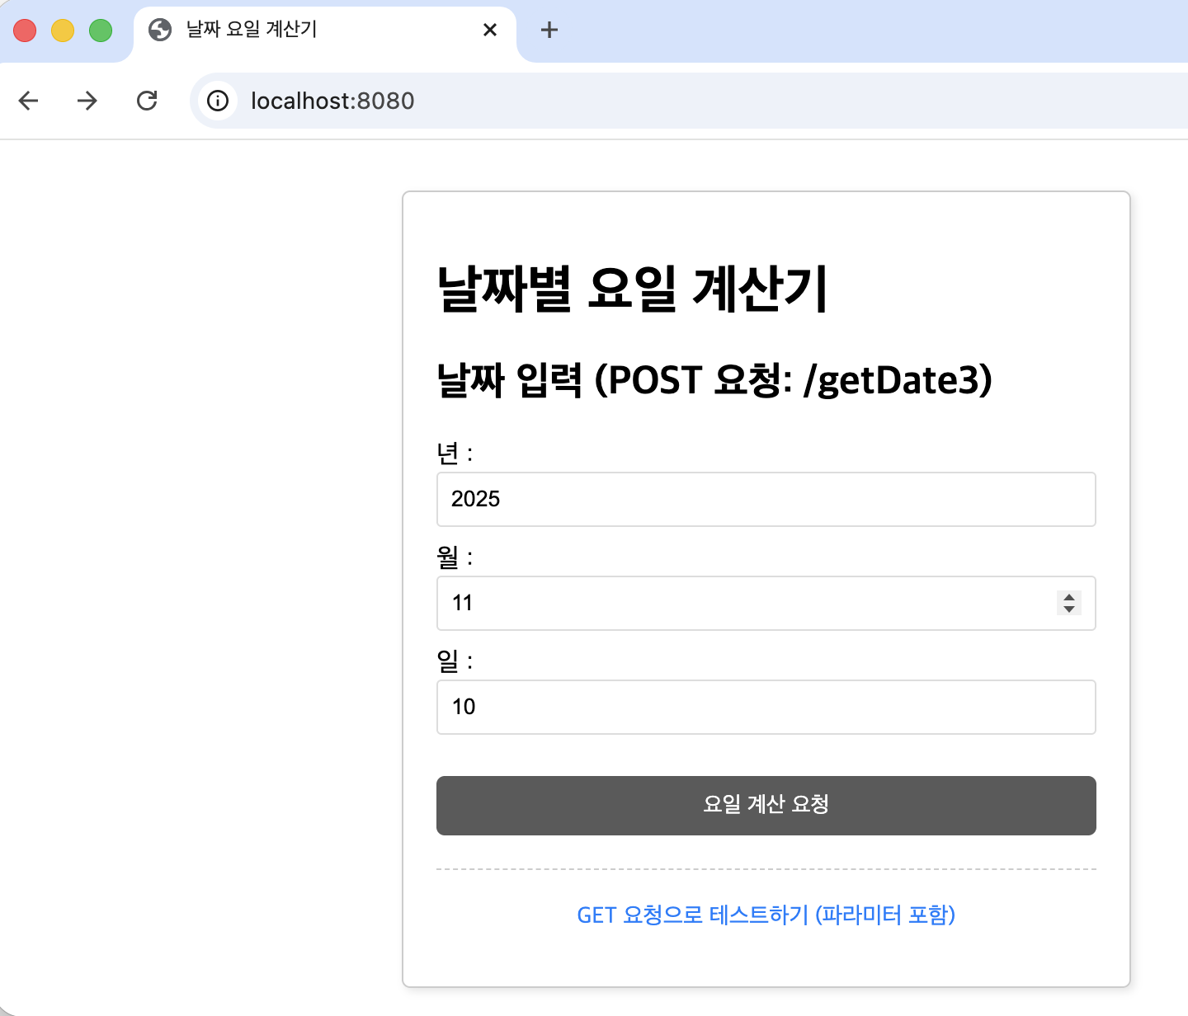

텍스트, 스크린샷, 폰트, 번호이(가) 표시된 사진

AI 생성 콘텐츠는 정확하지 않을 수 있습니다.